【附件】
普通高級中學課程生命教育學科中心
106年度教師專業成長研習：「生命教育教材教法暨穿越一條柏油路到古都古」
實施計畫
壹、依據
一、100年10月11日臺中（三）字第1000173922號函送十二年國民基本教育實施計畫配套措施
方案5-1「提升高中職教師教學品質實施方案」，自即日起實施。前揭方案報奉行政院100年
9月20日院臺教字第1000103358號核定。
二、依據教育部104年2月25日臺教授國字第1040014268號函辦理。
三、依據生命教育學科中心105年核定版計畫辦理。
四、依據生命教育學科中心106年核定版計畫辦理。
貳、宗旨
期望分享多元的創意教學資源給教學現場的教師，也提供一個環境讓教師們交流創意教學方法，協助教師深化自我身心靈之內涵，並能開拓其視野。同時善用相關教學資源，運用於生命教育課程，以提升課程教學效能，使生命教育充分與生活連結。
參、辦理單位
一、指導單位：教育部國民及學前教育署
二、承辦單位：普通型高級中等學校生命教育學科中心－國立羅東高級中學
肆、參與對象
一、全國各公私立高中職（含縣立、完全中學）之生命教育授課教師或已取得生命教育第二專長加科登記之教師。
二、對於議題有興趣之高中職、國中小教師。
伍、研習時間、地點
一、時間：106年01月07日（週六）08：30-15：20。
二、地點：國立羅東高級中學(宜蘭縣羅東鎮公正路324號)輔導室三樓生命教育專科教室。
陸、授課講師：
一、生命教育學科中心諮詢委員 錢永鎮老師。
二、馬偕紀念醫院 戴裕霖醫師。
柒、研習內容與課程規劃
【詳見（附表一）】。
捌、報名方式
一、參加人員請至「全國教師在職進修資訊網」線上報名，課程代碼：2116279。
二、名額40位，依報名先後順序，額滿即止。
三、如有疑義，請洽生命教育學科中心張倩斐專任助理，電話：（03）954-0381。
玖、經費
一、本研習所需經費由本學科中心106年度工作計畫核定經費支應。
二、請 貴校惠予參加人員公差假及協助課務調整，並依規定支給交通往返之差旅費。
拾、注意事項
一、本研習無提供接駁車，請參與教師自行前往，交通方式如（附表二）。
二、為響應環保、節約能源，請自行攜帶環保餐具及環保杯。
三、請自行攜帶筆記本及文具。
拾壹、參加研習者每場次核發5小時研習時數，當天請務必完成簽到及簽退程序。
（附表一）
普通高級中學課程生命教育學科中心106年度教師專業成長研習：
「生命教育教材教法暨穿越一條柏油路到古都古」 課程表

日期：106年01月07日（週六）08:30-15:20
地點：國立羅東高級中學(宜蘭縣羅東鎮公正路324號)輔導室三樓生命教育專科教室
時間 | 時數 | 課程內容 | 講師/主持人
08:30-08:50 | 20 | 報到 | 學科中心團隊
08:50-09:00 | 10 | 開場、引言 | 生命教育學科中心 主任  謝寶珠校長
09:00-12:00 | 180 | 生命教育教材教法 | 生命教育學科中心諮詢委員  錢永鎮老師
12:00-13:00 | 60 | 休息片刻 | 學科中心團隊
13:00-15:00 | 120 | 分享：穿越一條柏油路到古都古 | 馬偕紀念醫院  戴裕霖 醫師
15:00-15:20 | 20 | 討論與建議 | 生命教育學科中心 執行秘書  胡敏華老師
15:20- |  | 賦歸 | 學科中心團隊

（附表二）
普通高級中學課程生命教育學科中心106年度教師專業成長研習：
「生命教育教材教法暨穿越一條柏油路到古都古」 課程表

交通方式：
一、自行開車：
（一）出雪隧往南行→自羅東五結三星交流道下→續南行到第三個紅綠燈右轉五結路三段西行。
（二）西行約1公里至五結路三段和光榮路交叉口右轉羅東光榮路（東側環鎮道路）順著道路過
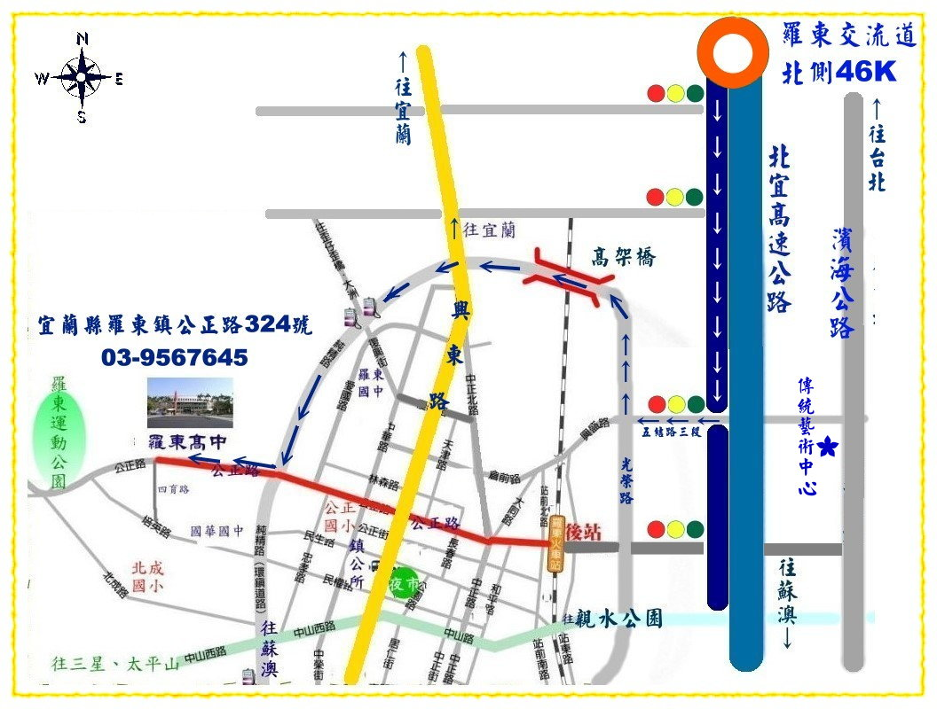
高架橋續往前行純精路（西側環鎮道路）至公正路右轉約500公尺即抵達本校。
二、搭乘客運：
（一）葛瑪蘭客運：請於臺北轉運站一樓購票，四樓搭乘至羅東站（預計乘車時間約需80分鐘）。
時刻表請參考官網：http://www.kamalan.com.tw/run100-1115_5.php
（二）首都客運：請於市府轉運站購票搭乘至羅東站（預計乘車時間約需65分鐘）。
時刻表請參考官網：http://210.61.67.30/time.html
（三）大都會客運：請於新店（大坪林）搭乘至羅東站
時刻表請參考官網：http://www.mtcbus.com.tw/index.php?m=Route&a=detail&id=09028
（四）國光客運：請於圓山捷運站或南港轉運站搭乘至羅東站
時刻表請參考官網：http://www.kingbus.com.tw/down2.php?li_code=4U040451
三、搭乘火車：搭乘至羅東站
四、搭乘客運及火車之人員可至後火車站（羅東轉運站）轉乘羅東鎮觀光巴士（宜蘭勁好行260
線）至羅東高中站下車，班次請上官網查詢：http://e-landbus.tw/eLandBus/FastQuery.aspx
三、撘乘羅東鎮觀光接駁
停靠站及時間表
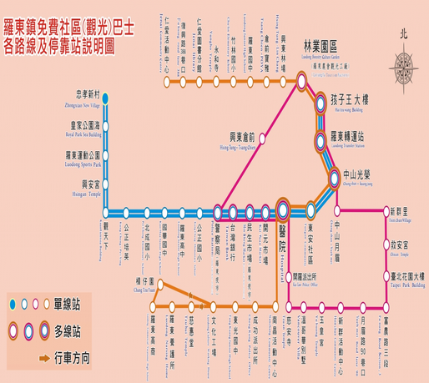
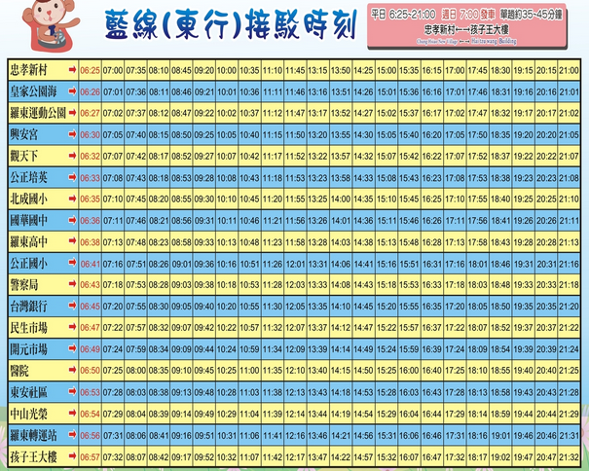
國立羅東高中

